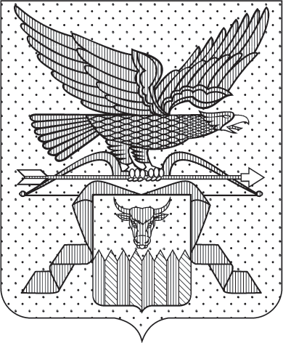

ПРАВИТЕЛЬСТВО ЗАБАЙКАЛЬСКОГО КРАЯ

ПОСТАНОВЛЕНИЕ

г. Чита

О внесении изменений в постановление Правительства Забайкальского края
от 22 мая 2026 года № 281 «О некоторых вопросах предоставления единовременной жилищной субсидии на приобретение жилого помещения
в Забайкальском крае»

Правительство Забайкальского края постановляет:

Внести в постановление Правительства Забайкальского края
от 22 мая 2026 года № 281 «О некоторых вопросах предоставления единовременной жилищной субсидии на приобретение жилого помещения в Забайкальском крае» следующие изменения:
1. Дополнить пункт 9 Порядка предоставления единовременной жилищной субсидии на приобретение жилого помещения в Забайкальском крае молодым студенческим семьям при рождении первого ребенка, утвержденного настоящим постановлением, подпунктом 7 следующего содержания:
«7) документов (сведений) органа местного самоуправления по месту нахождения приобретаемого жилого помещения, содержащих информацию о пригодности приобретаемого жилого помещения для проживания.».
2. Дополнить пункт 9 Порядка предоставления единовременной жилищной субсидии на приобретение жилого помещения в Забайкальском крае семьям молодых государственных гражданских служащих Забайкальского края и муниципальных служащих в Забайкальского крае при рождении первого ребенка, утвержденного настоящим постановлением, подпунктом 7 следующего содержания:
«7) документов (сведений) органа местного самоуправления по месту нахождения приобретаемого жилого помещения, содержащих информацию о пригодности приобретаемого жилого помещения для проживания.».

Первый заместитель
председателя Правительства
Забайкальского края Б.Б.Батомункуев

